HƯỚNG DẪN CÀI ĐẶT
POSTGRESQL
Bước 1: Truy cập đường link https://www.enterprisedb.com/downloads/postgres-postgresql-downloads để tải PostgreSQL.
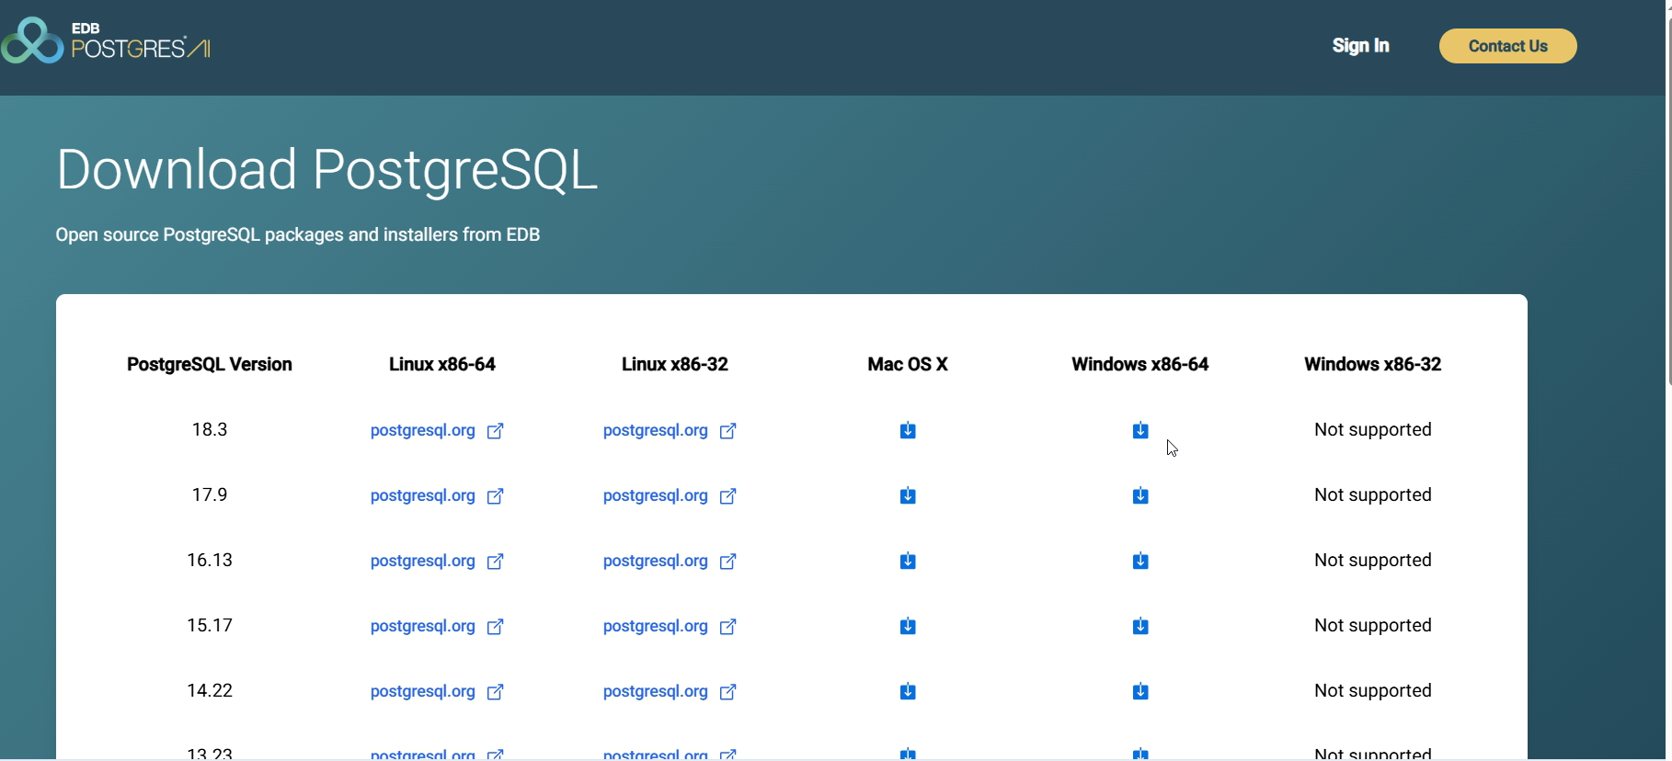
Bước 2: Tiến hành cài đặt
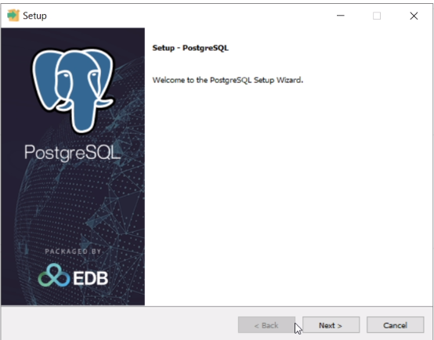
- Chọn Next

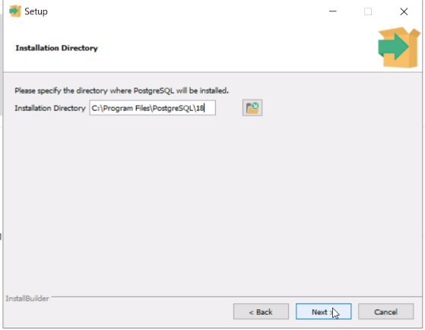
- Chọn Next
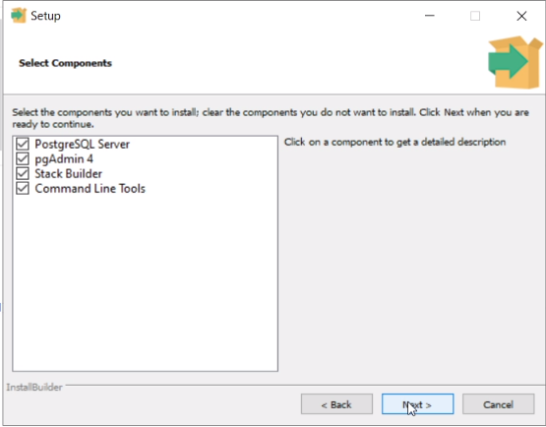
- Chọn Next
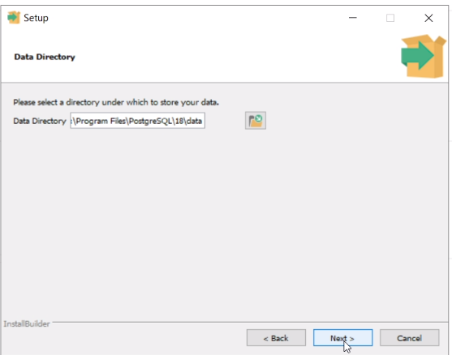
- Chọn Next
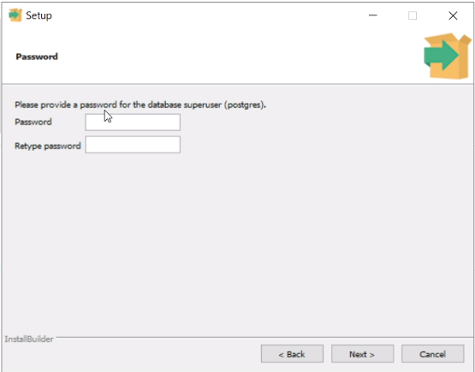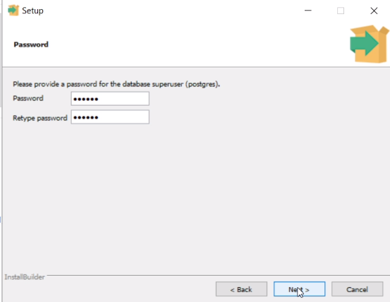
- Tạo password rồi chọn Next
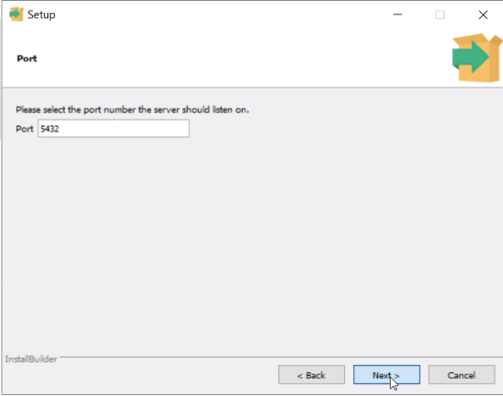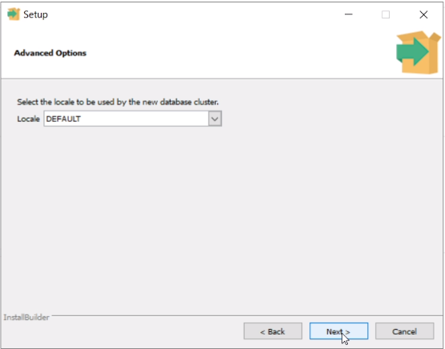
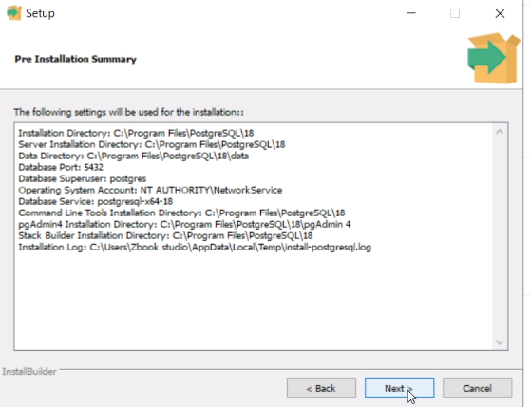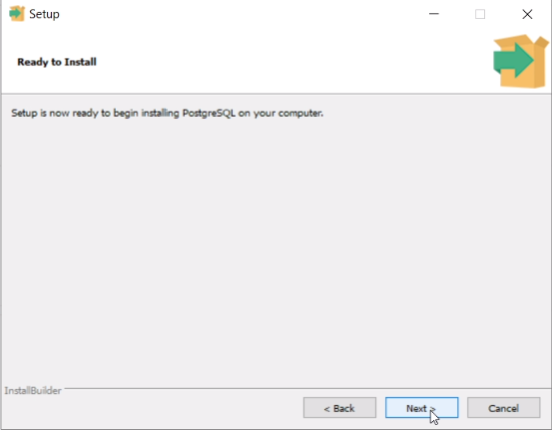
- Tiếp tục chọn Next
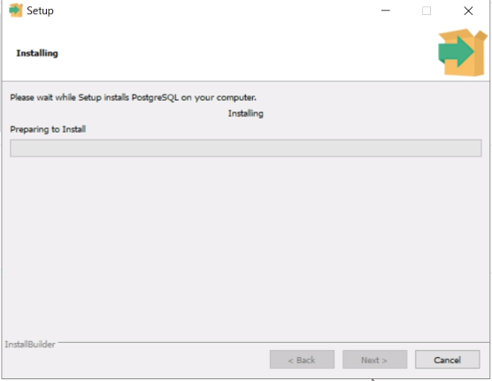
- Đợi cài đặt
Bước 3: Thiết lập PostgreSQL
- Chọn PostgreSQL 18(x64) on port 5432
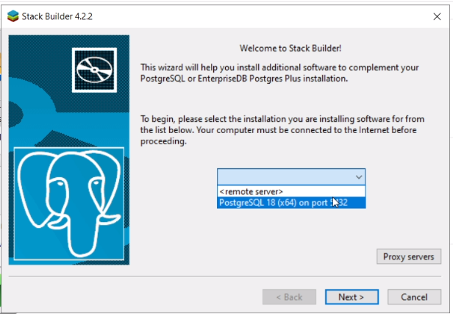
- Sau đó chọn Next

- Chọn các mục cần để tải
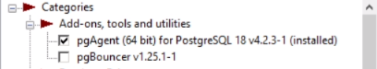
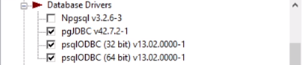
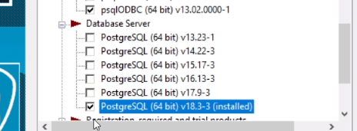
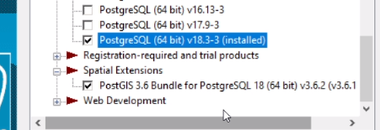
- Sau đó chọn Next
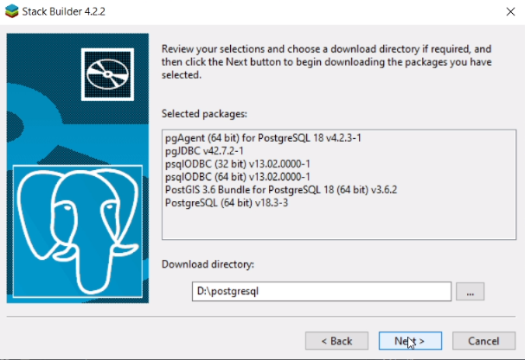

- Đợi cài đặt
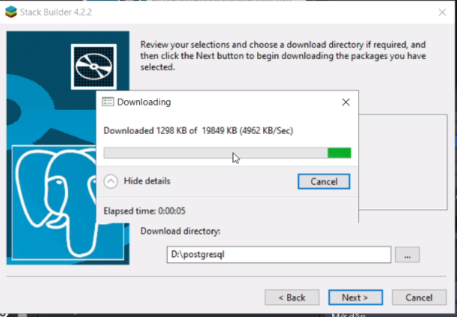
- Sau khi cài đặt xong, mở ứng dụng lên.
- Nhập password
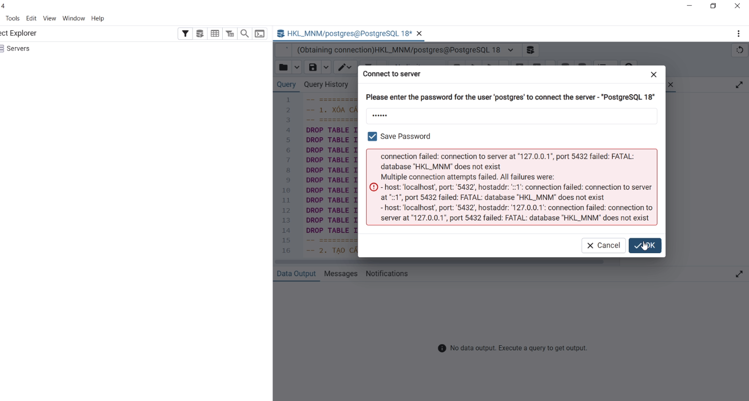
- Chọn Ok để bắt đầu sử dụng
VISUAL STUDIO CODE
Các cài đặt trong visual studio code để chạy dự án
